Что такое синквейн?

«Кто ясно мыслит – тот ясно излагает»
(Античная поговорка)

Актуальность.
Психологи и практикующие педагоги отмечают у старших дошкольников следующие проблемы:
- бедный словарный запас;
- неумение составить рассказ по картинке;
- трудности в пересказе прочитанного текста;
- трудно выучить наизусть стихотворение.
Составление синквейна – один из способов частичного решения этих проблем.
Структура синквейна.
Синквейн – это один из приемов активизации познавательной активности. Слово «синквейн» происходит от французского слова «пять» и означает «стихотворение, состоящее из пяти строк».
Синквейн – это не обычное стихотворение, а стихотворение, написанное в соответствии с определенными правилами.
В каждой строке задается набор слов, который необходимо отразить в стихотворении.
1 строка – заголовок, в который выносится ключевое слово, понятие, тема синквейна, выраженное в форме существительного.
2 строка – два прилагательных.
3 строка – три глагола.
4 строка – фраза, несущая определенный смысл.
5 строка – резюме, вывод, одно слово, существительное

Месяц | Неделя | Тема | Примеры синквейнов
Сентябрь |  | «1 сентября-День знаний» | «Школа»  1.Школа  2.Волшебная, интересная  3.Учит, воспитывает, помогает  4.Школа-храм знаний!  5.Ученики  «Учитель»  1.Учитель.  2.Творческий, добрый  3.Учит, воспитывает и опекает.  4.Мне нравится работа учителя.  5.Наставник.
 | 1-я неделя | «Мы здоровыми растём»  (Я в мире человек) | «Человек»  1.Человек  2.Умный, воспитанный  3.Спит, ест, пьёт  4.Человек и природа связаны между собой  5. Человек-существо разумное!  «Жизнь»  1.Жизнь.  2.Активная, бурная.  3.Воспитывает, развивает, учит.  4.Дает возможность реализовать себя.  5.Искусство.  «Дети»  1.Дети  2.Любимые, ласковые  3.Играют, радуют, умиляют  4.Дети — цветы жизни  5.Счастье
 | 2-я неделя | «Здравствуй, волшебница Осень» | «Осень»  1.Осень  2.Разноцветная, золотая  3. Радует, печалит, веселит  4. Осень - грустная пора.  5.Частые дожди
 | 3-я неделя | «Огород. Овощи. Труд взрослых на полях и огородах» | «Помидор»  1.Помидор  2.Красный, сочный  3.Растёт, спеет, краснеет  4. Помидор богат витаминами  5.Овощ  «Огурцы»  1.Огурцы  2.Солёные,свежие  3.Спеют, зреют, зеленеют  4. Полезны для здоровья!  5.Овощи
 | 4-я неделя | «Все профессии нужны, все профессии важны». «День дошкольного работника» | «Человек»  1.Человек.  2.Сильный, умный.  3.Пытается, ошибается, стремится.  4.Желания властвуют над ним.  5.Живой.  1.Человек.  2.Красивый, стройный.  3.Разговаривает, мыслит, рассуждает.  4.Владеет силой менять мир.  5.Венец природы.    «Воспитатель»  1.Воспитатель  2.Добрый, красивый  3.Воспитывает, развивает, обучает  4.Работник детского сада  5.Помощник
Октябрь | 1-я неделя | «Золотая Осень. 1 Октября-День Музыки» | 1.Музыка  2.Тихая, медленная  3.Успокаивает, заставляет задуматься, греет душу  4.Музыка-выражение чувств  5.Мелодия
 | 2-я неделя | «Сад. Фрукты. Труд взрослых в садах» | 1.Фрукты  2.Спелые, сладкие  3.Зреют, растут, спеют  4.Фрукты-лучшие продукты  5.Витамины
 | 3-я неделя | «Лес. Грибы и лесные ягоды» | 1.Лес  2.Дремучий, густой  3.Радует, успокаивает, хранит тайны  4.Лес-страна чудес  5.Деревья
Октябрь | 4-я неделя  5-я неделя | «Хлеб-всему голова»  «ОБЖ».Каникулярное время | «Хлеб»  1. Хлеб  2.Белый, бородинский  3.Печется, режется, естся  4.Приятное дополнение к каждому блюду  5.Бутерброд    1.Хлеб  2.Пшеничный, ржаной  3.Сушится, крошится, ломается  4.Хлеб всему голова  5.Еда  1. Хлеб  2.Горячий, мягкий  3.Насыщает, питает, спасает  4.С хлебом всегда будешь сытым    5.Пища  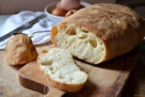  1. Хлеб  2.Сдобный, зерновой  3.Покупают, продают, кушают  4.Продукт, который выпекается в печке  5.Каравай  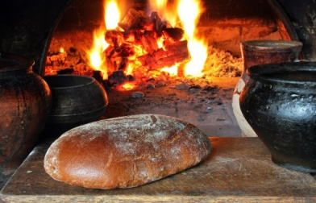  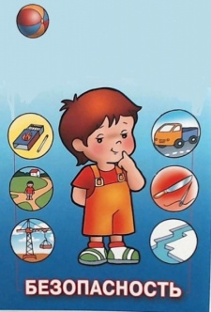  «Безопасность»  1. Безопасность  2.Нужная, ежедневная  3.Предупреждает, учит, оберегает  4.Людям в жизни помогает  5.Защита  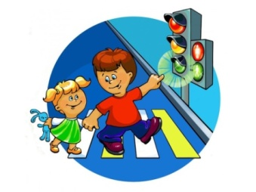  «Дорога»  1.Дорога  2.Скользкая, длинная  3.Едут, идут, катятся  4.По дороге ходят ноги  5.Тропинка  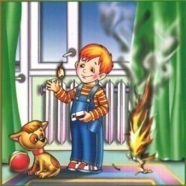  «Огонь»  1. Огонь  Пылающий, опасный  Горит, сжигает, губит  С огнем надо быть осторожно  Пламя  «Вода»  1. Вода  2.Сырая, холодная  3.Льется, бежит, булькает  4.Воду надо пить каждый день  5.Чай  
Ноябрь | 1-я неделя | «Наша страна Россия» | 1.Президент  2.Справедливый, умный  3.Работает, руководит страной, помогает  4. Президент-гарант безопасности  5. Страна
 | 2-я неделя | «Зима. Зимующие птицы» | 1.Птицы  2.Пернатые, пугливые  3.Летают, клюют, поют  4.Птицы-наши друзья  5.Стая
 | 3-я неделя | «Дикие животные зимой» | 1.Белка  2.Рыжая, пушистая  3.Прыгает, резвится, запасается  4.Тот, кто смотрит на неё, улыбается!  5.Радость  1.Волк  2.Злой, серый  3.Рыщет, воет, вынюхивает  4.Не попадайся на глаза ему зимой!  5.Страх    1.Медведь  2.Толстый, огромный  3.Отлеживается, ленится, спит  4.Накопил жирка он летом, а зимой не нужно есть!  5.Лень  1.Морж  2.Толстый, ленивый  3.Лежит, ныряет, плавает  4.Мороз ему не страшен и на суше и в воде!  5.Зима не страшна
 | 4-я неделя | «Домашние животные зимой» | 1.Хомяк  2.Пушистый, щекастый  3.Спит, греется, доедает  4.Что собрал в нору за лето, скушает во сне зимой!  5.Труженик
Декабрь | 1-я неделя | «Международный день инвалидов»  (3 декабря)
 | 2-я неделя  3-я неделя | «Мои любимые игрушки»  «Мой дом. Кухня. Посуда» | 1.Кукла  2.Красивая, нарядная  3.Учит, воспитывает, развивает  4.Кукла - первая игрушка  5.Подружка  1.Дом  2.Большой, красивый  3.Стоит, вмещает, удивляет  4.Дом – место для отдыха  5.Очаг
 | 4-я неделя | «Здравствуй, Новый год» | 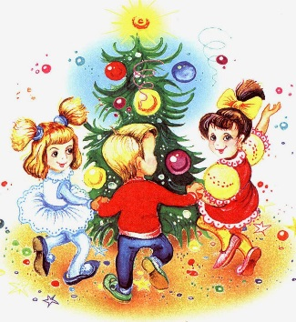  1.Снег  2.Неожиданный, пушистый.  3.Валит, падает, порхает  4.Белоснежные перья, летящие с неба.  5.Мороз  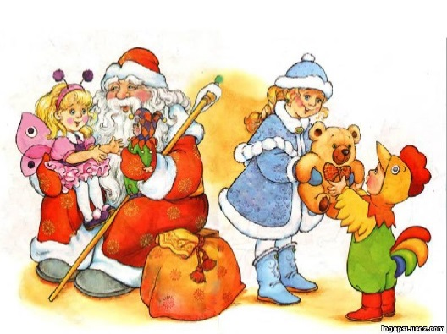    1.Праздник.  2.Детский, новогодний.  3.Радует, веселит, дарит.  4.В садике все готовятся к празднику.  5.Утренник.  1.Утренник  2.Детский, веселый.  3.Собирает, веселит, радует.  4.В саду проходят новогодние мероприятия.  5.Настроение.    1.Песня.  2.Веселая, танцевальная  3.Поётся, звучит, слышится.  4.Музыкальное произведение для праздника.  5.Детская.    1.Новый год.  2.Долгожданный, радостный.  3.Волнует, приходит, радует.  4.Это главный календарный праздник.  5.Семья.  1.Мишура    2.Яркая, разноцветная.  3.Блестит, радует, шуршит.  4.Украшает новогоднюю елку.  5.Украшение  1.Елка  2.Наряженная, горящая.  3.Переливается, веселит, кружит.  4.Кругом мелькают маскарадные костюмы.  5.Карнавал.
 | 5-я неделя | «ОБЖ».Каникулярное время
Январь | 1-я неделя | «Новогодние  традиции, колядки» | 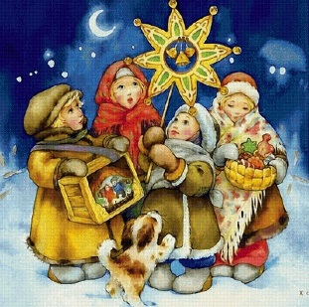    1.Колядки.  2.Веселые, певучие.  3.Веселят, поднимают настроение, .волнуют.  4.Радость для всех и детский смех.  5.Угощение.  1.Блины  2.Пшеничные, вкусные.  3.Румянятся, хрустят, блестят.  4.Обещают хорошее угощение.  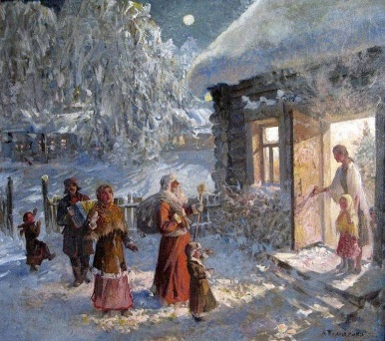  5.Колядки      1.Рождество.  2.Долгожданное, радостное.  3.Дарит волшебство, веселит, волнует.  4.Создает особенную атмосферу.  5.Праздник.      1.Конфета  2.Сладкая, шоколадная  3.Дарит вкус, поднимает настроение, радует  4.Всегда приятный сюрприз!  5.Сладость      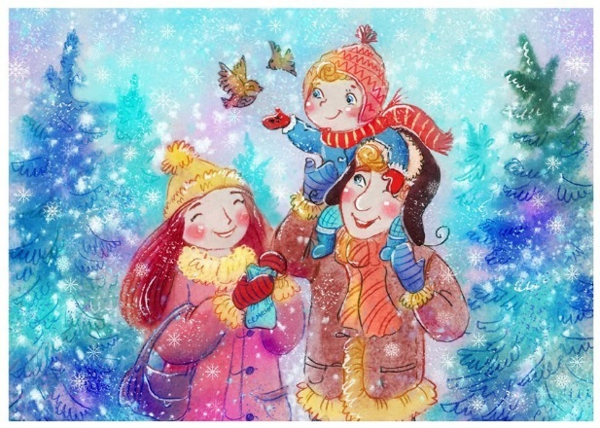  1.Смех  2.Заливистый, звонкий  3.Раздаётся, слышится, заражает  4.Детский смех радость всем приносит.  5.Праздник  1.Радость.  2.Настоящая, детская.  3.Оживляет, пробуждает, веселит.  4.Взрослые на миг становятся детьми.  5.Восторг.
 | 2-я неделя | «Мой дом. Мебель» | - Кровать  - Двухэтажная, односпальная  - Согревает, успокаивает, хранит сны  - Есть в каждом доме  - Сон
 | 4-я неделя | «Все профессии нужны, все профессии важны». «Стройка. «Профессии строителей» | 1.Строитель  2.Сильный, умный  3.Строет, работает, возводит  4.БЕЗ СТРОИТЕЛЕЙ, НЕ БЫЛО БЫ В ДОМЕ ЖИТЕЛЕЙ!  5.Дом
Февраль | 1-я неделя | «Спорт-это здоровье» | 1.Мяч  2. Волейбольный, баскетбольный  3.Прыгает, скачет, катится  4. Игры с мячом веселее  5.Игра
 | 2-я неделя | «Все профессии нужны, все профессии важны». Грузовой и пассажирский транспорт». «Профессии на транспорте» | 1.Грузовик  2.Тяжёлый, большой  3.Перевозит, помогает человеку, облегчает труд  4.Грузовик- лучший помощник  5.Груз
 | 3-я неделя | «День защитника Отечества» | 1.Солдат  2.Мужественный, сильный  3.Защищает, охраняет, служит  4.Солдат-гордость страны  5.Армия
 | 4-я неделя | «Все профессии нужны, все профессии важны». «Одежда» |   1.Платье  2.Нарядное, вечернее  3.Украшает, скрывает недостатки фигуры, радует  4.Платье-украшение любой девушки  5.Одежда
Март | 1-я неделя | «Весна. Приметы весны. Мамин праздник» | «Солнце»  1.Солнце.  2.Яркое, теплое.  3.Греет,светит,оживляет.  4.Солнце-это жизнь, для всего живого.  5.Звезда.  «Птицы»  1.Птицы.  2.Яркие,звонкие.    3.Прилетают,поют,улетают.  4.Приносят с собой весну.  5.Полет.  «Тающий снег»  1.Тающий снег.  2.Грязный, холодный.  3.Тает,течет,исчезает.  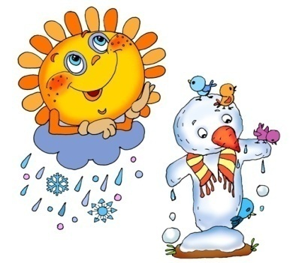  4.За тающим снегом, обязательно придет весна.  5.Ручьи  «Мама»  1.Мама.    2.Хорошая,заботливая.  3.Заботится,ухаживает,любит  4.Дала жизнь.  5.Любовь.  «Природа»  1.Природа.  2.Интересная,разноцветная.  3.Живет,питает,дышит.  4.Берегите природу.  5.Воздух.  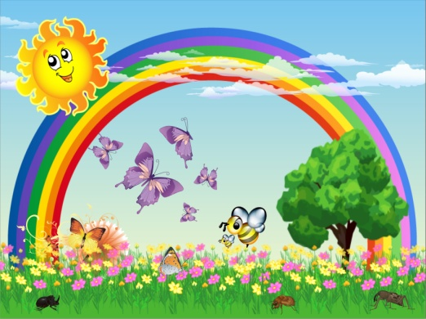
 | 2-я неделя | «Вода и воздух» | «Весна»  1.Весна.  2.Яркая и тёплая.  3.Украсила, пришла, растопила.  4.Дарит людям надежду, мечту.  5.Радость.  «Вода»  1.Вода  2.Холодная, прозрачная  3. Течёт, освежает, дарит прохладу.  4. Вода-это жизнь  5.Влага  «Воздух»  1. Воздух  2.Чистый, грязный  3.Освежает, наполняет, присутствует  4. Воздух необходим всем живым организмам 5.Свободное дыхание
 | 3-я неделя | «Наш город. Наш посёлок» | «Поселок»  1.Поселок  2.Красивый, хороший  3.Растет, развивается, украшается  4.Мне нравится в нем жить  5.Наш дом  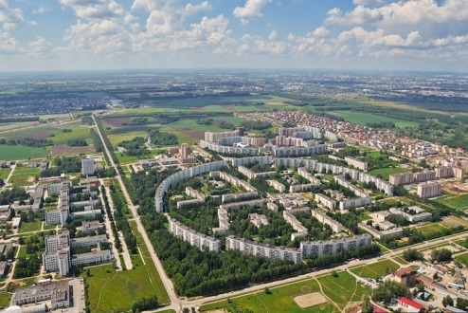
 | 4-я неделя | «Всемирный день театра» Каникулярное время | «Кружки»  1.Кружки  2.Танцевальные, музыкальные  3.Развивают, учат, приносят пользу  4.Это интересная учеба  5.Занятия  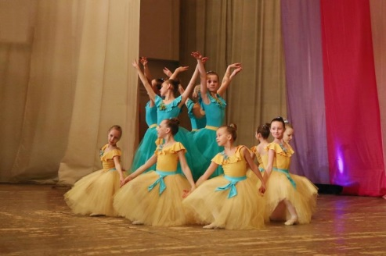  1.Культура.  2.Информационная, современная.  3.Создается, почитается, обсуждается.  4.Когда погибает культура, погибает и народ.  5.Искусство.  1.Жизнь.  2.Активная, бурная.  3.Воспитывает, развивает, учит.  4.Дает возможность реализовать себя.  5.Искусство.  1.Любовь.  2.Сказочная, фантастическая.  3.Приходит, окрыляет, убегает.  4.Удержать ее умеют единицы.  5.Мечта  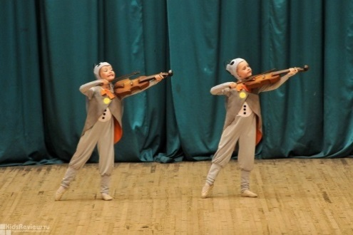  1.Спектакль  2.Интересный, смешной  3.Веселит, учит, радует  4.Я люблю смотреть спектакли  5.Развлечение  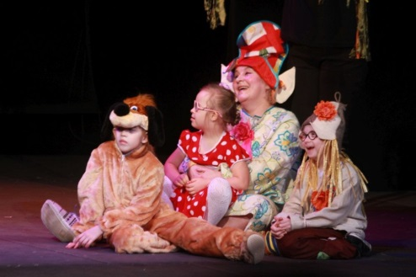  1.Актер  2.Хороший, добрый  3.Играет, выступает, веселит  4.Развивает юмор  5.Смех  1.Праздник  2.Классный, развлекательный  3.Радует, дарит смех, приносит подарки  4.Мне нравятся праздники  5.Радость  
Аперель | 1-я неделя | «Моя любимая книга» | 1.Сказки  2.Волшебные, авторские  3.Учат, увлекают, воспитывают  4.В сказках добро побеждает зло  5. Волшебный мир
 | 2-я неделя | «День космонавтики» | 1.Космос.    2.Загадочный, бесконечный.  3.Удивляет, будоражит, царит.  4.Дает возможность, узнать что- то новое.  5.Знание.      1. Ракета.  2.Прочная, быстрая.  3.Летает, находит, защищает.  4.Даетвозможность,изучать космос.  5.Полет к звездам.    1. Планета.  2.Гиганская, загадочная.  3.Крутится, удивляет, защищает.  4.Дает жизнь.  5.Единственная.  1. Человек.  2.Живой, эмоциональный.  3. Разговаривает, думает, учится.    4..Может изменить мир, в плохую или хорошую сторону.  5.Развитие.
 | 3-я неделя | «Моя семья» | 1.Семья  2.Большая, дружная  3.Помогает, оберегает, дорожит  4.Семья- семь Я  5.Дружба
 | 4-я неделя | «Подводный мир. Пресноводные и аквариумные рыбки» | 1.Аквариум  2.Красивый, глубокий  3. Радует, восхищает, удивляет  4.Маленький подводный мир  5.Дом для рыб
Май | 1-я неделя | «День победы» | 1.Подвиг  2.Великий, огромный  3.Восхищает, заставляет гордиться, удивляет  4.На подвиг способны немногие  5.Сила воли
 | 2-я неделя | «Огород. Весенние работы» | 1.Почва  2.Плодородная, удобренная  3.Дарит урожай, взращивает, кормит  4.Почва - бесценный дар природы  5.Богатство
 | 3-я неделя | «Насекомые» | 1.Паук  2.Тихий, страшный  3.Плетет, ждёт, поджидает  4.Кто к паутине подойдёт, тот погибель здесь найдет!  5.Коварство  1.Муравей  2.Маленький, работящий  3.Спешит, тащит, работает  4.За муравейник свой родной он встаёт в неравный бой  5.Мужество  1.Кузнечик  2.Зелёный, ловкий  3.Прыгает, стрекочет, веселится  4.На огромных ногах скачет он, то тут, то там!  5.Попрыгунчик  1.Комар  2.Мелкий, длинноносый  3.Пищит, кусается, надоедает  4.Хоть и ростом мал, но человека в жертву выбирал!  5.Надоедливое насекомое  1.Стрекоза  2.Быстрая, большеглазая  3.Летает, догоняет, помогает  4.Бирюзовая спина и два прозрачных крыла!  5.Радость  1.Бабочка  2.Разноцветная, тихая  3.Радует, порхает, машет  4.Красавица бесшумная украшает мир!  5.Красота  1. Паук  2.Большой лохматый  3.Ползает, плетёт, кусает  4.В его паутину попадают различныеначекомые.  5.Насекомое  1. Пчелы.  2.Полосатыя, трудящиеся  3.Летают, собирают, жалят  4.Пчёлы делают мёд, а он полезен для здоровья!  5.Насекомое  1. Бабочка  2.Красивая, яркая  3.Пархает,собирает, опыляет  4.Радует детвору в летнее время  5.Насекомое  1. Муравей  2.Маленький, сильный  3.Трудиться, строит, носит  4.Муравей может переносить на себе груз превышающий его вес в несколько раз  5.Польза природе.
 | 4-я неделя | «Цветы» | «Цветы»  Цветы  Яркие, ароматные  Распускаются, радуют, растут  Дарят людям радость  Красота  1. Цветы  2.Красивые яркие  3.Растут, распускаются, пахнут  4.Радуют нас своей красотой!  5.Букет  1. Цветы  2.Весенние, праздничные  3.Дарят настроение, благоухают, чахнут  4.Все цветы женщине в праздник  5.8 марта  1. Роза  2.Колючая красивая  3.Распускается, благоухает, восхищает  4.Можно украсить клумбу или подарить в букете  5.Цветок  1. Ромашка  2.Белая, полезная  3.Растет, собирается, лечит  4.Часто используется в медицине.  5.Белый лепесток

